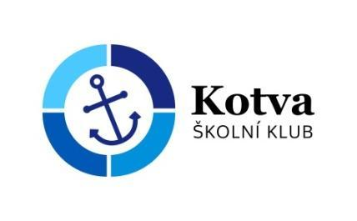
Školní klub KOTVA při CMG a SOŠPg Brno
Přihláška na adventní filmovou duchovní přespávačku pro G4 – G8 a pedagogické obory
Jméno a příjmení zájemce:
Adresa trvalého bydliště:
Zdravotní stav: dobrý* – problémový*:…………………………………………………………………….
Telefon zákonný zástupce: | Telefon zájemce:

Tímto podpisem potvrzuji,
- že se budu plně účastnit programu, který pedagogové s animátory připraví,
- že se ochotně zapojím do služeb týkajících se provozu akce – úklid, nádobí a další.
- že dřívější odjezd z akce je možný pouze ze zdravotních důvodů nebo při nerespektování pravidel, a to na vlastní náklady a bez možnosti vrácení zbytku peněz
- že v případě, že se odhlásím z akce později než týden před odjezdem, bude mi vrácen storno poplatek ve výši poloviny celkové ceny
- že si uvědomuji, že součástí programu jsou duchovně zaměřené aktivity, které jsou vedeny v římskokatolickém způsobu

V dne

----------------------------------------------------------------- -------------------------------------------------------------------
podpis zájemce podpis zákonného zástupce

*Nehodící se škrtněte

Milí mladí,
V adventní čase vám chceme nabídnout trochu více času na zamyšlení, povídání si, na krátké zastavení a nebude chybět večeře ani film.
Těšíme se na vás. O Zdeněk, s. Markéta a Kačka Změlíková

Místo: Klub
Datum: 14. – 15. 12. 2023 od 18 hod. Končíme ráno v 7.45 hod.

Co si nabalte: spacák, karimatku, věci na spaní, osobní hygienu
Cena akce: 100,- Kč v hotovosti na začátku akce

Mail na o. Zdeňka jancarik@cmgp.cz

